  - Jesus streckte aber sogleich die Hand aus
und ergriff ihn -
Angst und Vertrauen in den Stürmen des Lebens
Bibliodrama zu Matthäus 14, 22-33
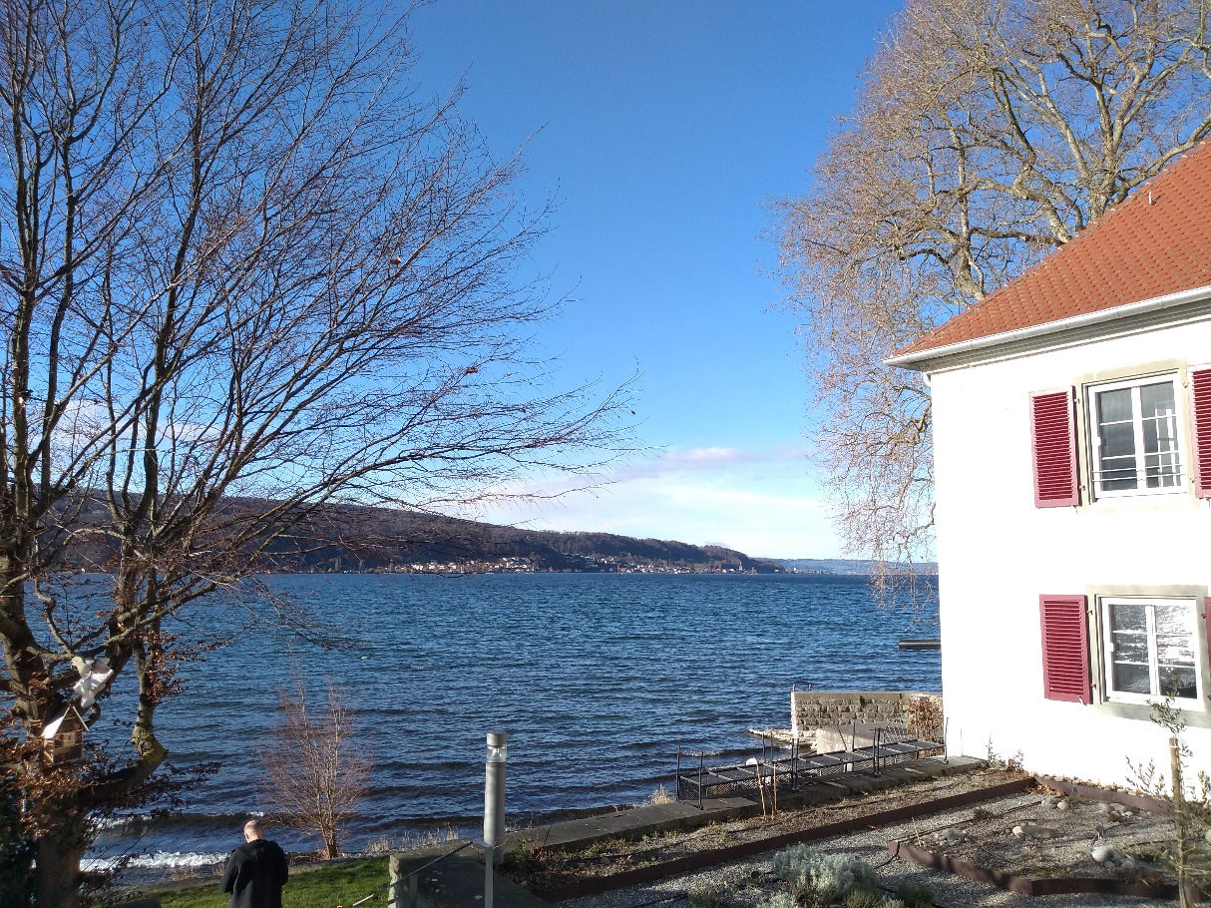

Herzliche Einladung
zu einem Bibliodrama - Wochenende
mit meditativen Kreistänzen
und Spaziergängen
auf der Insel Reichenau
von Freitag, 6. März 2026 um 18.00 Uhr
bis Sonntag, 8. März 2026 um 14.00 Uhr
mit Christina Morlock und Burkhard Frauer
Zum Inhalt
„Jesus streckte aber sogleich die Hand aus und ergriff ihn!“
Petrus und die anderen Jünger sind dem Sturm, den Wellen und der Dunkelheit der Nacht ausgeliefert. Jesus kommt ihnen auf dem See entgegen. Sie halten ihn für ein Gespenst. Aber er sieht ihre Not und lädt sie ein, ihm zu vertrauen.
Petrus wagt den Schritt ins Ungewisse – und macht die Erfahrung, dass Jesus in seiner größten Not da ist und ihn hält.
Stürme und Wellen kennen auch wir. In unserem Alltag haben sie andere Gesichter.
Sie zeigen sich in Überforderung, Ängsten, Sorgen, Einsamkeit, Verunsicherung.
Oder sie haben noch ganz andere Namen.
Wie erleben wir diese stürmischen Zeiten, den Gegenwind, der aufkommt und uns verunsichert oder ängstigt? Bemerken wir Jesus, der uns seine helfende Hand anbietet? Welche Erfahrungen machen wir in Notzeiten? Wer ist an unserer Seite?
Was brauchen wir, wenn es dunkel ist um uns herum?
Wer oder was gibt uns Sicherheit und schenkt uns Vertrauen?
Mit Methoden aus Bibliodrama, gemeinsamen Tänzen und kleinen Spaziergängen
wollen wir in die Geschichte eintauchen und uns diesen Fragen und Gedanken stellen.

Organisatorische Hinweise
Tagungsbeitrag: 90 € (75 € Honorar und 15 € für unseren Gruppenraum)
Einzelzimmer mit Vollpension pro Person: 239,00 € (für das Wochenende)
Doppelzimmer mit Vollpension pro Person: 207,00 € (für das Wochenende)
Bitte meldet euch für das Wochenende direkt beim Haus Reichenau an:
https://familienferien-freiburg.de/unsere-haeuser/haus-insel-reichenau-am-bodensee/
Anmeldeschluss am 21.12.25, da die Zimmer bis zu diesem Datum für uns reserviert sind.
Wenn es beim Essen etwas zu beachten gibt, gebt dies bei der Anmeldung mit an.
Höchstteilnehmer/innen: 14 Personen
Mindestteilnehmer/innen: 10 Personen
Bitte gebt neben der Anmeldung im Haus Reichenau auch uns Bescheid.
Christina Morlock, christina-morlock@web.de, Telefon: 07054/1515
Burkhard Frauer, burkhard.frauer@elkw.de, Telefon: 07156/8361
Wir beginnen am Freitag pünktlich um 18 Uhr mit dem Abendessen
Wir enden am Sonntag um 14 Uhr nach dem Mittagessen.
Bringt bitte wetterfeste Kleidung, Schirm und Wanderschuhe mit.
Wir freuen uns schon sehr auf unser Wochenende!
Mit herzlichen Grüßen! Christina und Burkhard

